

**Rapport TP Exceptions**

**Réaliser par :**

**HATOCH Hamza**

Année Universitaire 2019-2020

Introduction :

Ce rapport présente la correction des exercices du TP des exceptions qui Les exceptions représentent le mécanisme de gestion des erreurs intégré au langage Java. Il se compose d'objets représentant les erreurs et d'un ensemble de trois mots clés qui permettent de détecter et de traiter ces erreurs (try, catch et finally) mais aussi de les lever ou les propager (throw et throws).

Exercice 1 :

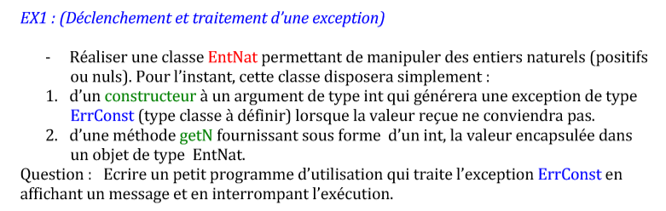

Classe EntNat contient un attribut N, un constructeur pour instancier des objets et un getter, ainsi qu’une gestion des exceptions pour vérifier que le nombre est naturel(supérieur à 0)

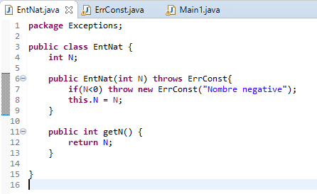

le constructeur de l’Exception ErrConst a un argument de type string pour que nous précisent le message d’erreur.

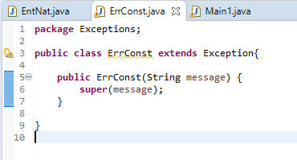

Classe Main1 pour tester :

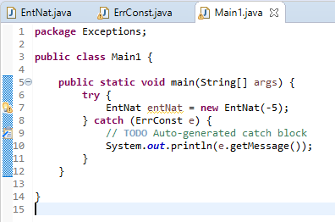

Le resultat :

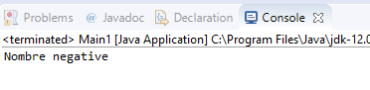

Exercice 2 :

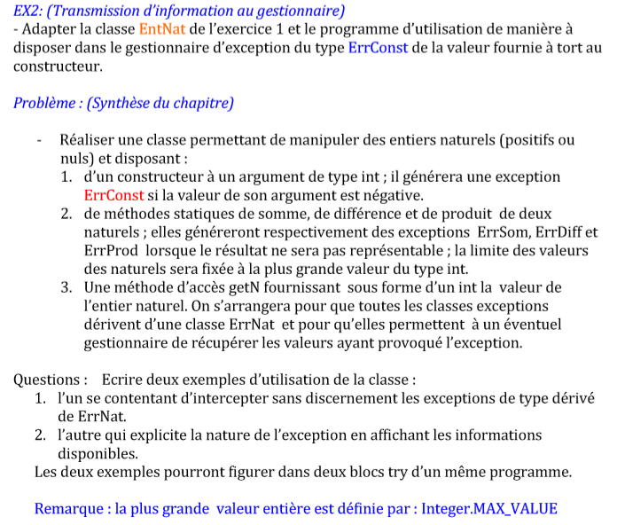

La classe EntNat contient un constructeur, un getter et 3 fonctions pour effectuer des opération d’addition, soustraction et de multiplication

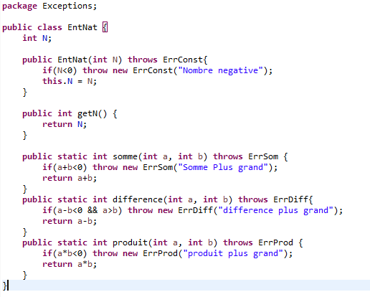

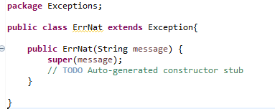

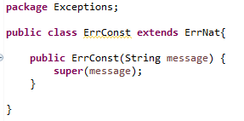

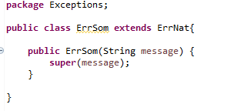

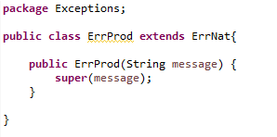

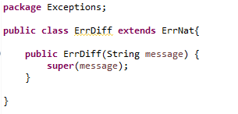

Test des fonctions :

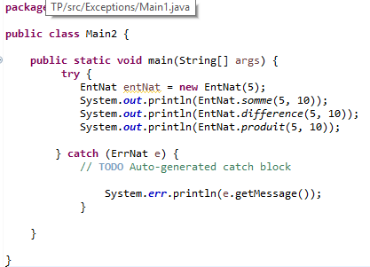

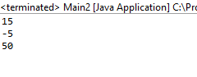

Test d’exception :

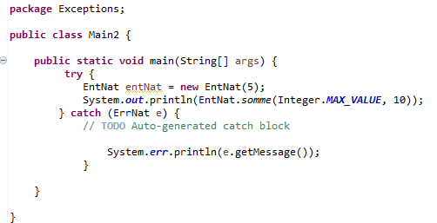



Conclusion :

Dans ce TP on a métrisé la gestion des exceptions, surtout la création et l’utilisation des nouvelles exceptions dans des problématiques.